**ГКОУ «Специальная (коррекционная) общеобразовательная**

**школа-интернат № 25» села Красногвардейского**

**Сценарий встречи**

**ветеранов и выпускников разных лет,**

**посвященной 60 – летнему юбилею школы**

**(произвольная программа)**

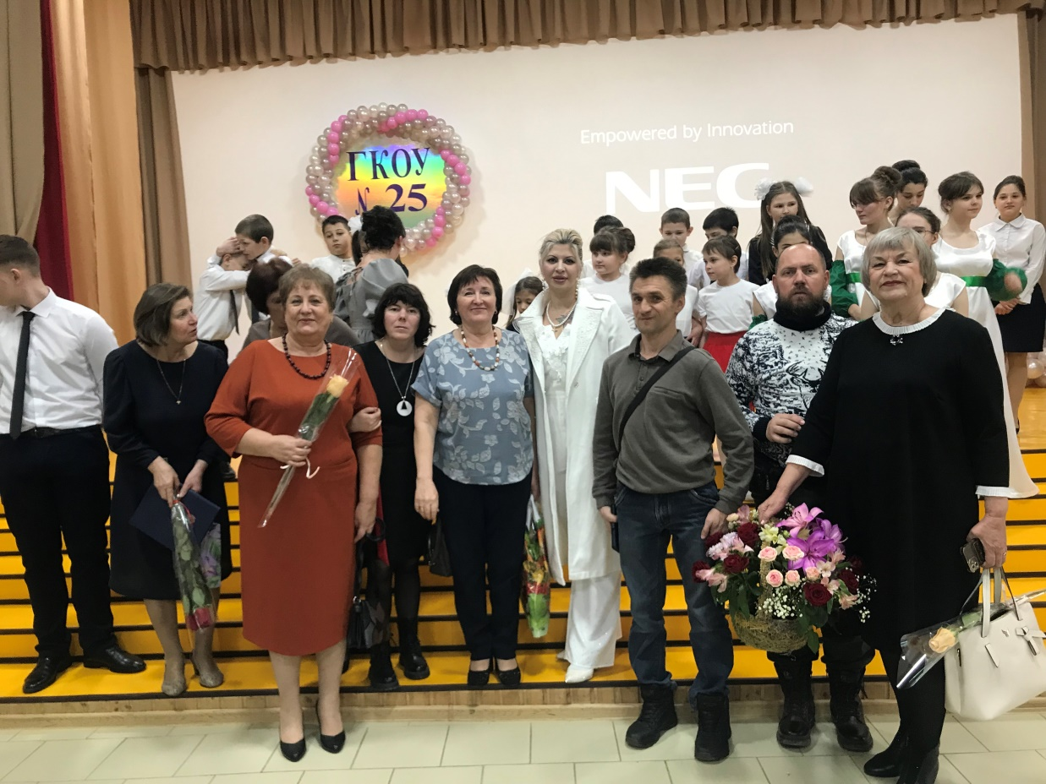

Учитель истории и обществознания:

Селютина Лариса Викторовна,

высшая квалификационная категория,

«Почетный работник общего образования РФ»

2025 год

ВЕДУЩИЙ. Дорогие друзья! Официальная программа закончилась, но произвольная программа продолжается. Сейчас мы предлагаем немного подкрепиться и продолжить общение в неформальной обстановке. Объявляется банкетная пауза.

(Песня «Не повторяется такое никогда»)

ВЕДУЩИЙ.

Не мысля гордый свет забавить,

Всем сердцем школу возлюбя,

Здесь собралась ее поздравить

Большая, дружная семья.

Не будем льстить, играть, лукавить,

А вместе, правду не тая,

Мы постараемся представить

Путь в 60 лет, от А до Я.

ВЕДУЩИЙ. Дорогие друзья! Сегодня у нас торжественный день. Мы отмечаем 60-летний юбилей нашей школы. Радость этого события с нами разделят гости: ветераны школы и выпускники разных лет.

- Когда родился учитель, к его колыбели спустились три феи. И сказала первая фея:   
«Ты будешь вечно молод, потому что рядом с тобой всегда будут дети.

И сказала вторая фея:   
 «Ты будешь красив мыслями и душой, потому что нет благороднее призвания: дарить свое сердце детям.

 И сказала третья фея:   
«Ты будешь бессмертен, потому что ты продолжишь свою жизнь в своих учениках».

 Но тут к колыбели спустилась четвертая фея, злая, и мрачным голосом проверещала:   
 «Но ты вечно будешь проверять тетради, рабочий день твой будет круглые сутки, все мысли твои будут только о школе и никогда ты не успокоишься. Так что выбирай, пока не поздно!»

 Поздно, эта фея всегда является слишком поздно, и те учителя, которые решили связать свою жизнь со школой, с детьми, никогда не изменят этой прекрасной профессии.  
И даже, находясь на заслуженном отдыхе, педагоги никогда не забывают родную школу. А сегодня тем более они с нами.

(ПРЕДСТАВЛЕНИЕ ВЕТЕРАНОВ)

ВЕДУЩИЙ. Дорогие друзья! Давайте все вместе споем песню, ставшую гимном нашей школы – «Свое сердце ты детям отдай».

(Песня «Свое сердце ты детям отдай»)

ВЕДУЩИЙ. А сейчас я буду брать интервью у ветеранов, проработавших в школе не один десяток лет.

**Вопросы ветеранам:**

- Сколько лет вы проработали в школе?

- Почему стали учителем, что способствовало выбору?

- Вы работали всю жизнь в одной школе?

- И не было трудностей? Какой осталась в памяти школа?

- Что изменилось в школе?

- Изменилось ли отношение к учителю в обществе?

-Что бы Вы хотели пожелать своим коллегам, сегодняшним учителям?

- Когда Вы захотели стать учителем?

- Что Вы помните из школьной жизни?

- О чём Вы думали, идя на первый урок?

- Были ли у Вас любимчики?

- Какой предмет Вы преподавали? Хотели бы Вы попробовать себя в роли учителя совершенно другого предмета?

- Сколько лет Вы проработали в школе?  А Вам Ваша работа была интересна?

- Чем Вы сейчас любите заниматься дома?

- Что Вы больше всего ценили в Ваших учениках?

 - Какие яркие воспоминания у Вас остались о работе в школе?

- Скучаете ли Вы по школе, где так долго проработали?

- Что бы Вы пожелали ученикам и учителям нашей школы?

-Почему Вы захотели стать учителем? Что повлияло на выбор такой трудной и в тоже время интересной профессии?

- Что Вам нравилось, и что не нравилось в вашей работе?

-Поддерживаете ли Вы отношения со своими бывшими учениками?

-Каков облик современного ученика в Вашем представлении?

- Какие из ваших профессиональных достижений Вы считаете самыми значимыми?

- **Ваш самый запоминающийся выпуск?**

- **Понятно, что вы многому научили ваших учеников, а вы у них чему-нибудь научились?**

- **Кто вам больше всего запомнился: отличники или непослушные ребята?**

- Что было для вас самым трудным?

- Какие ученики вам запомнились?

- Есть ли известные люди среди ваших учеников?

- Что бы вы хотели пожелать современному поколению?

- Что бы вы хотели пожелать нашей школе в её юбилей?

ВЕДУЩИЙ. А теперь обратимся к выпускникам разных лет.

Здравствуйте, бывшие дети!

Как вы живете сейчас?

Чуть не по целому свету

Жизнь порассеяла вас.

Школа дала вам в наследство

Самый ваш первый урок.

И пионерское детство,

И комсомольский значок.

Здесь вы учились трудиться,

Книги и жизнь узнавать,

Здесь был любимый учитель

И воспитатель, как мать.

Были походы и отдых

Праздники и вечера,

Первые вздохи влюбленных

Все было, будто вчера.

Школа живет, не старея,

Новые дети растут.

Здесь их улыбкой согреют,

За руку в жизнь поведут.

Здравствуйте, бывшие дети!

Как вам живется сейчас?

Мы в юбилей нашей школы

Рады приветствовать вас!

(ПРЕДСТАВЛЕНИЕ ВЫПУСКНИКОВ). Прошу выпускников по очереди вставать, называть свою фамилию, имя и год выпуска.

ВЕДУЩИЙ. Дорогие выпускники, приглашаем всех, кто любит движения под музыку, на флешмоб под песню «Школа».

Флешмоб – это заранее спланированная массовая акция, когда группа людей собирается в общественном месте и выполняет какое-то необычное действие, а затем быстро расходится. Двигаемся вместе со мной, взявшись за руки.

(песня «Школа»)

ВЕДУЩИЙ. Теперь я хочу взять интервью у выпускников школы разных лет.

**Вопросы выпускникам**

1. Довольны ли вы тем человеком, которым вы стали?  
   2. Какой бы предмет вы ещё добавили в школьное расписание?  
   3. Какой учитель в школе смеялся заразительнее всех?  
   4. Как звали вашу первую учительницу?  
   5. По какому предмету вы получили первую пятёрку?  
   6. Как сложилась ваша жизнь после школы?  
   7. Какой школьный случай заставил вас по-новому взглянуть на привычные вещи?  
   8. С каким литературным героем вы бы вступили в полемику?  
   9. Какой школьный праздник запомнился вам больше всего?  
   10. Чья манера ведения уроков вам запомнилась больше всего?  
   11. Если бы ваша жизнь была кинофильмом, какое название фильму вы бы дали?  
   12. Кого в своем классе вы считали самым добрым?  
   14. С кем из бывших одноклассников вы пошли бы в разведку?  
   15. Был ли у вас кумир в школьные годы?  
   16. Кому из учителей вы бы прочитали свои стихи?  
   19. Как долго вы можете прожить без общения?  
   20. Какая книга прочитана вами много раз?  
   21. Назовите черты своего характера, от которых вы хотели бы избавиться в детстве и юности?  
   22. Что в школьной жизни давалось вам с большим трудом?  
   23. Если повернуть время вспять, то какие ошибки бы не совершили в школьное время?  
   24. Какая самая мудрая мысль, которая посетила вас в школьные годы?

25. У кого из учителей самый запоминающийся голос?

26. Часто ли вы сбегали с уроков?      
27. У кого ты любил списывать?                                 
28Пятерка по какому предмету для вас была самой радостной?         
29. Какой предмет вы изучали все 12 или 10 лет и за эти годы его название не изменилось?   (Русский язык)  
30. Каким был твой самый любимый момент на уроке?      (Звонок)  
31. Какое твое самое любимое место было в школе?   (Спортивный зал)

32. Скучаешь ли ты по школе? Учителям?

33. Что пожелаешь ученикам школы и ее учителям?       

34. Поздравь школу с юбилеем.

35.Случай из школьной жизни.

36. Кому хочется искренне сказать СПАСИБО?

37. К кому из учителей придёшь в гости?

38. Вспомни смешной школьный случай.

39. Грустно было прощаться со школой? Или наоборот? А почему?

ВЕДУЩИЙ. Дорогие наши выпускники! Вам посвящается песня «Куда уходит детство». Приглашайте на танец друг друга и своих бывших учителей!

(Песня «Куда уходит детство»)

ВЕДУЩИЙ. Дорогие друзья! А сейчас веселая страница!

**Весёлые вопросы:**

1. Из чего же сделаны наши девчонки?  
Ответ: «Из платочков, и клубочков, из загадок, и мармеладок…»

2. Где это видано, где это слыхано, папа решает, а кто же сдаёт?  
 Ответ: Вася

3. Сколько лет под кроватью собирался провести Дениска из рассказа Драгунского?  
Ответ: двадцать лет, рассказ «Двадцать лет под кроватью»

4. Кто самый отважный спасатель зайцев?  
Ответ: Дед Мазай «Дед Мазай и зайцы»

5. Для какой девушки в списке выполненных дел ставят пометку в виде схематического изображения летящей птички?  
Ответ: для Галочки («поставить галочку»)

6. Какое животное импонирует человеку, медленно соображающему?  
Ответ: жираф («дошло как до жирафа»)

7. В каких рукавицах осуществляется строгий надзор?  
 Ответ: в ежовых

8. Какого цвета ёлки вспоминаются человеку, который демонстрирует удивление или досаду?  
Ответ: зелёные («Ёлки зелёные!»)

9. С каким представителем домашних животных подружилась одна почтенная бабушка?  
 Ответ: с сереньким козликом («Жил-был у бабушки серенький козлик»)

**Кто же самые-самые…**

1. Самый авантюрный путешественник, коллежский советник в отставке… **Чичиков**  
   2. Самый высокий блюститель порядка… **дядя Стёпа**  
   3. Самая романтичная сочинительница писем… **Татьяна Ларина** («Я к вам пишу — чего же боле…»)  
   4. Самый бессмертный сказочный персонаж… **Кощей Бессмертный**  
   5. Самый несобранный на свете человек… **человек рассеянный с улицы Бассейной**  
   6. Самая известная троица, которая желала оказать транспортную услугу, но из-за несогласованности действий ей это не удалось сделать… **Лебедь, Рак и Щука**  
   7. Самое известное летающее двукрылое насекомое, с драгоценным брюхом… **Муха-Цокотуха, позолоченное брюхо**  
   8. Самый недоученный молодой дворянин, сын злонравной барыни-крепостницы… **Митрофанушка** («Недоросль»)

ВЕДУЩИЙ. Дорогие друзья! Позвольте зачитать вам письмо ученицы нашей школы 1990 года выпуска Захарченко Галины.

«Поздравляем школу – интернат с юбилейным днем рождения! Желаем дальнейшего развития во всех направлениях, благополучия и процветания!

Мы благодарны за то, что учились и жили в этой школе! Всем, кто работал с нами, отдали нам частицу своей души! Низкий вам поклон! Передаем привет всем, кто учил и воспитывал, кто лечил и заботился, кто обеспечивал питание, условия быта, кто организовывал всю жизнь школы! Знайте, что вы всегда будете в наших сердцах! В своих молитвах мы вспоминаем о вас! Желаем всем вам долгих лет жизни, благополучия в ваших семьях, мира и добра! Мы любим, уважаем и помним вас всех!»

ВЕДУЩИЙ. А сейчас – попурри на тему песен о школе. Приглашаем всех танцевать, отдыхать, беседовать друг с другом и, конечно, улыбаться!

(Песни: «Выпускной», «Детства последний звонок», «Когда уйдем со школьного двора», «Школьная пора», «Школьный роман».

ВЕДУЩИЙ.

60 лет, 60 вех, 60 лестниц.

Медленный восход на высоту.

Изо дня в день, из месяца в месяц.

60 лет, 60 вех, 60 всходов.

Что день – то ступень, и стуки минут – раздумья и труд.

Год за годом.

Сколько событий произошло за этот период!

Что – то забылось, но многое осталось в нашей памяти и стало историей!

Дорогие друзья, ветераны школы и выпускники прошлых лет! Мы хотим сказать вам: До свидания! До новых встреч! Будьте здоровы и счастливы!